Ледообразование - довольно опасное сезонное явление на водоемах. В силу географических особенностей в Коми этот процесс длится довольно долго. Когда в северных районах реки уже скованы крепким льдом, на юге республики водоемы остаются ещё открытыми или имеют слабое ледовое покрытие. Однако некоторые жители нашего северного края пренебрегают элементарными мерами предосторожности и выходят на тонкий осенний лед, тем самым подвергая свою жизнь смертельному риску. Поэтому важно напомнить о правилах безопасного поведения на льду.

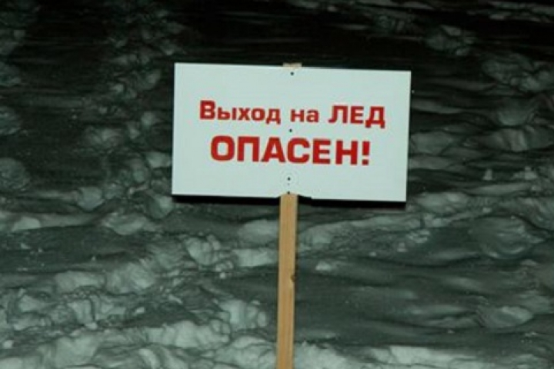

ЗАПОМНИТЕ!
- Первый лед очень коварен! При переходе по льду необходимо пользоваться оборудованными ледовыми переправами. Но если они отсутствуют, то самым правильным решением будет отложить переправу до полного ледообразования: безопасным для человека считается лед толщиной не менее 7 -10 см.
- Следует знать, что на толщину льда влияют свойственная осенней поре частая перемена погоды, прежде всего изменения температуры. Если температура воздуха держится выше 0 градусов более 3 дней, то прочность льда снижается на 25%. Следовательно, там, где ранее можно было уверенно идти по льду водоема, передвигаться по его поверхности становится опасно.
